

МИНИСТЕРСТВО НАУКИ И ВЫСШЕГО ОБРАЗОВАНИЯ РОССИЙСКОЙ ФЕДЕРАЦИИ
ФЕДЕРАЛЬНОЕ ГОСУДАРСТВЕННОЕ БЮДЖЕТНОЕ ОБРАЗОВАТЕЛЬНОЕ УЧРЕЖДЕНИЕ ВЫСШЕГО ОБРАЗОВАНИЯ
«ДОНСКОЙ ГОСУДАРСТВЕННЫЙ ТЕХНИЧЕСКИЙ УНИВЕРСИТЕТ» (ДГТУ)
Факультет «Информатика и вычислительная техника»
Кафедра «Кибербезопасность информационных систем»

Лабораторная работа №6
по дисциплине «Математические методы сокрытия и маскирования информации»

Выполнил: обучающийся гр. ВКБ51
Харьковская В.А.

Проверил:
доц. Сафарьян О.А.

Ростов-на-Дону
2025 г.
Тема работа: Стеганографические методы скрытия данных. Метод замены наименее
Цель работы: познакомиться с одним из наиболее распространенных методов сокрытия информации в неподвижных изображениях.
Ход работы:
Реализация метода НЗБ в программе Mathcad.
Шаг 1.
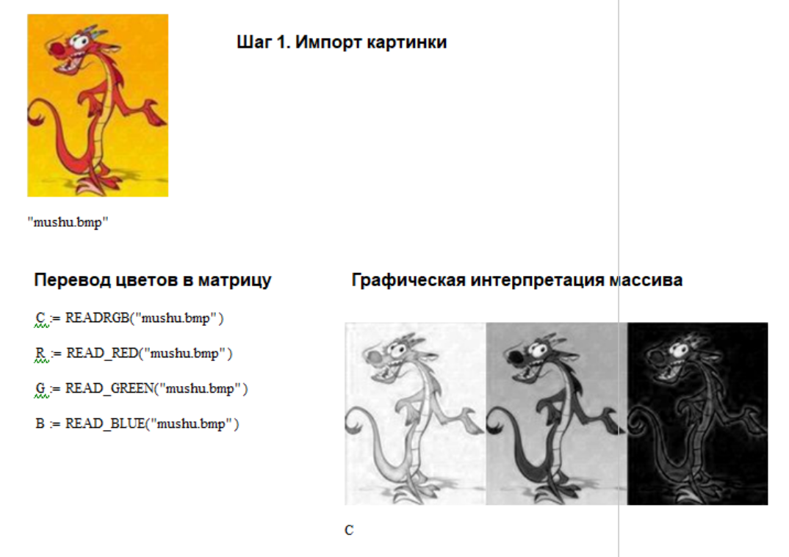
Шаг 2.
Используемый файл:
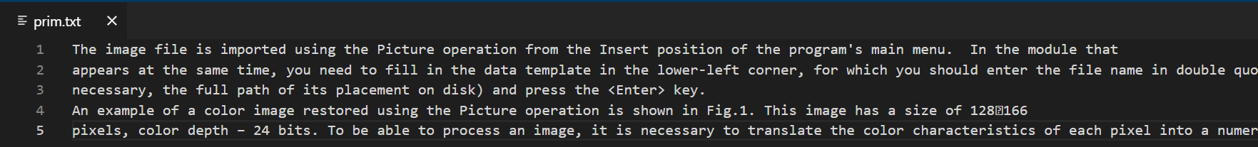
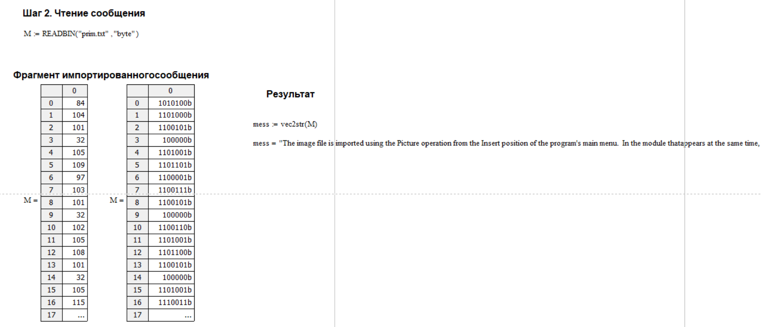
Шаг 3.
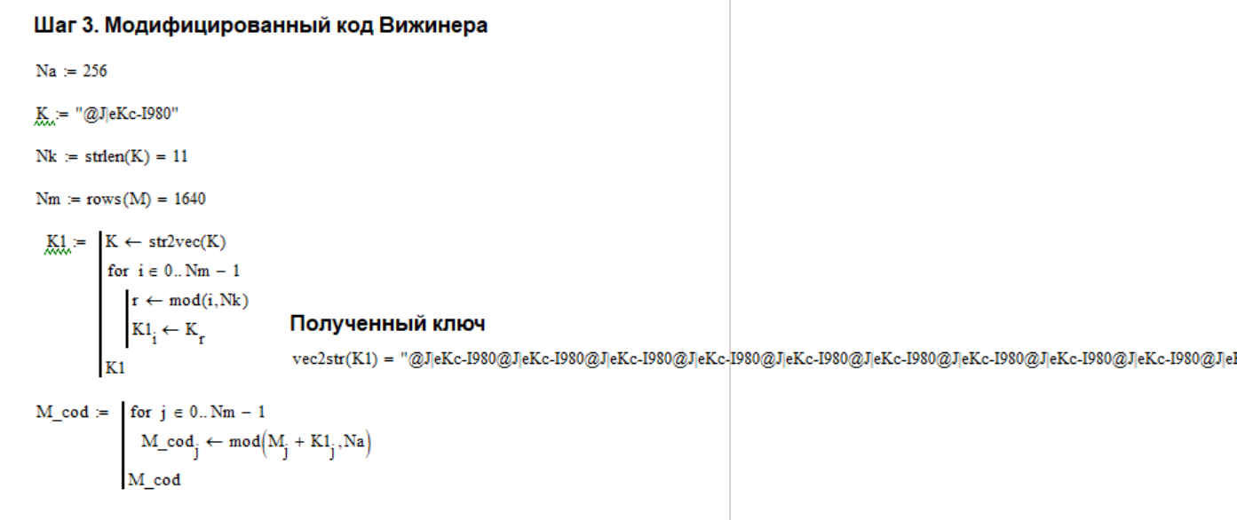
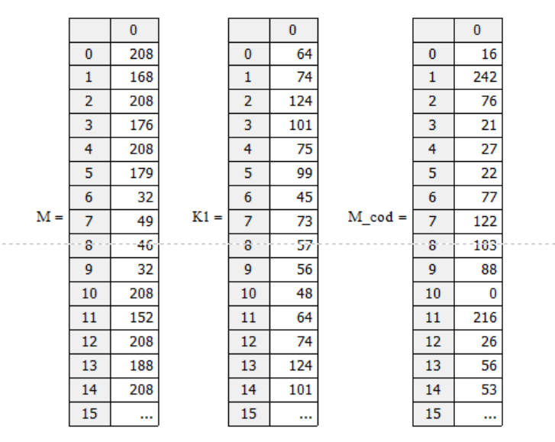
Шаг 4.
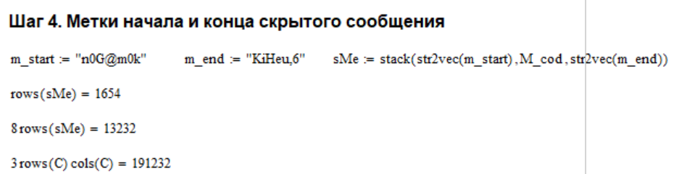
Шаг 5.
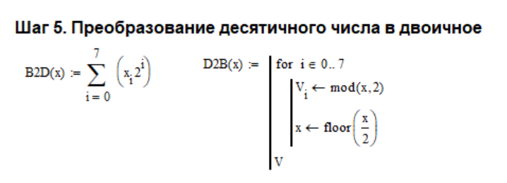
Шаг 6.
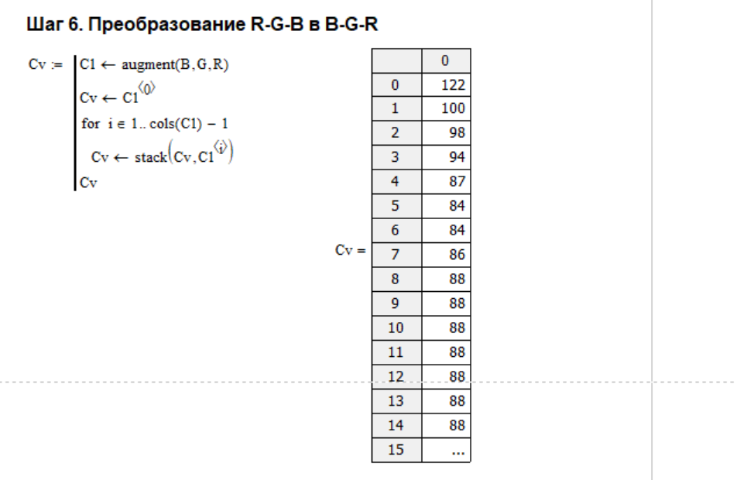
Шаг 7.
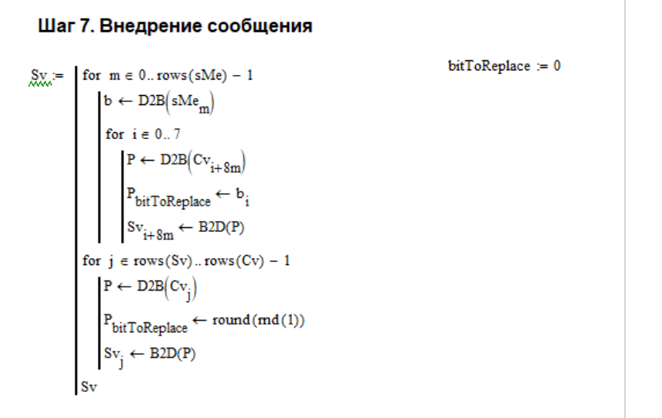
Шаг 8.
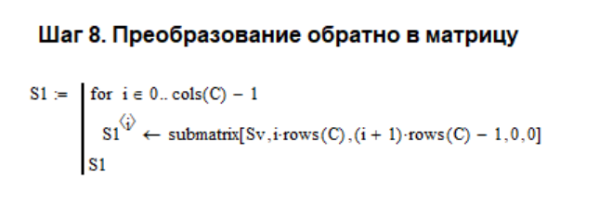
Шаг 9.
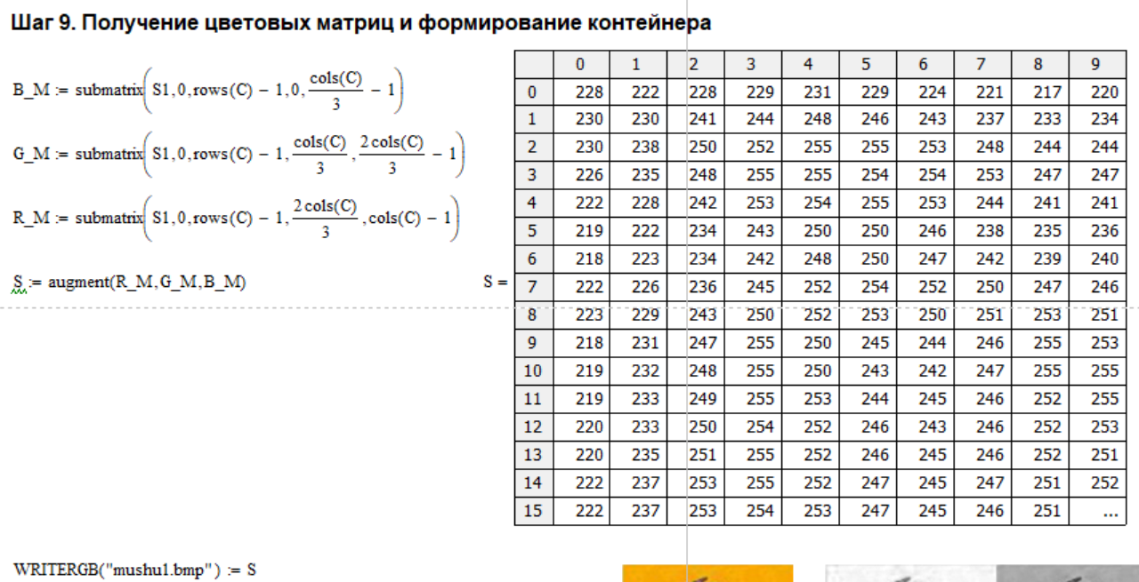
Шаг 10.
С заменой младшего бита:
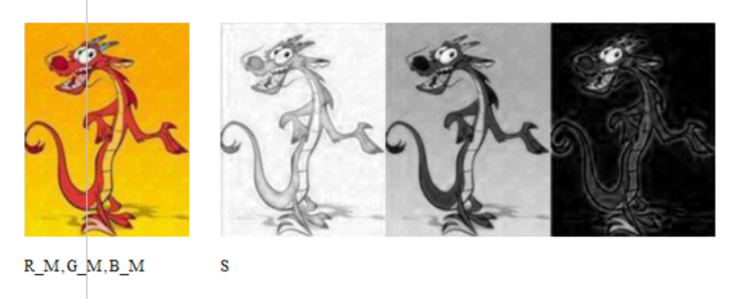
С заменой старшего бита:
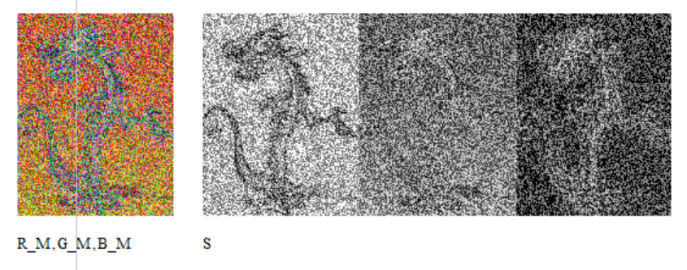
Процесс распаковки скрытого сообщения:
Шаг 11.
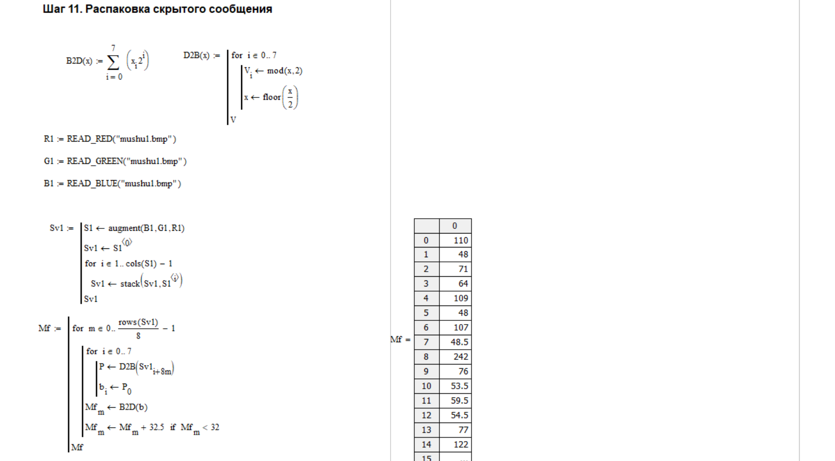
Шаг 12.
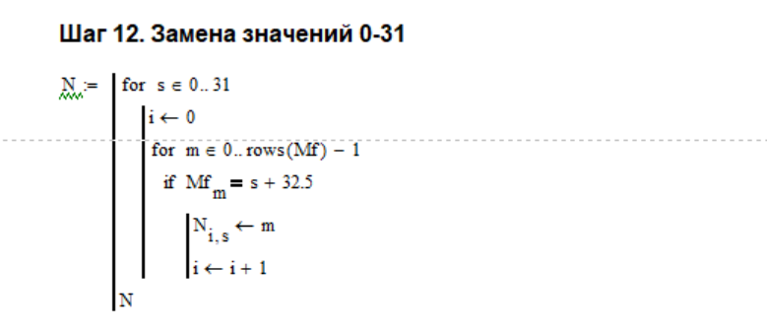
Шаг 13.
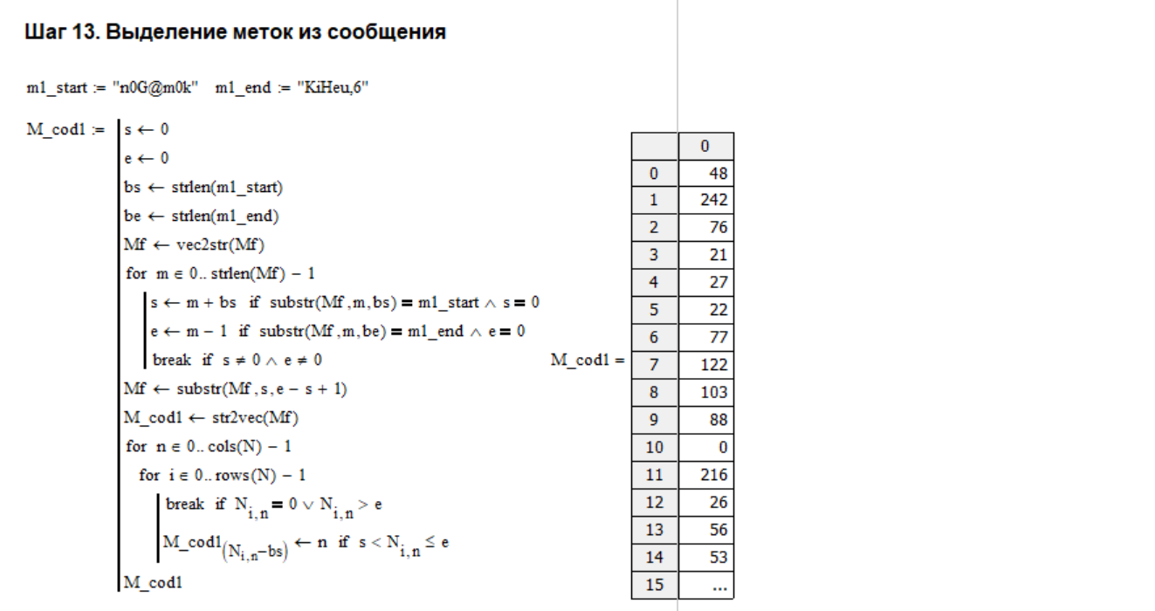
Шаг 14.
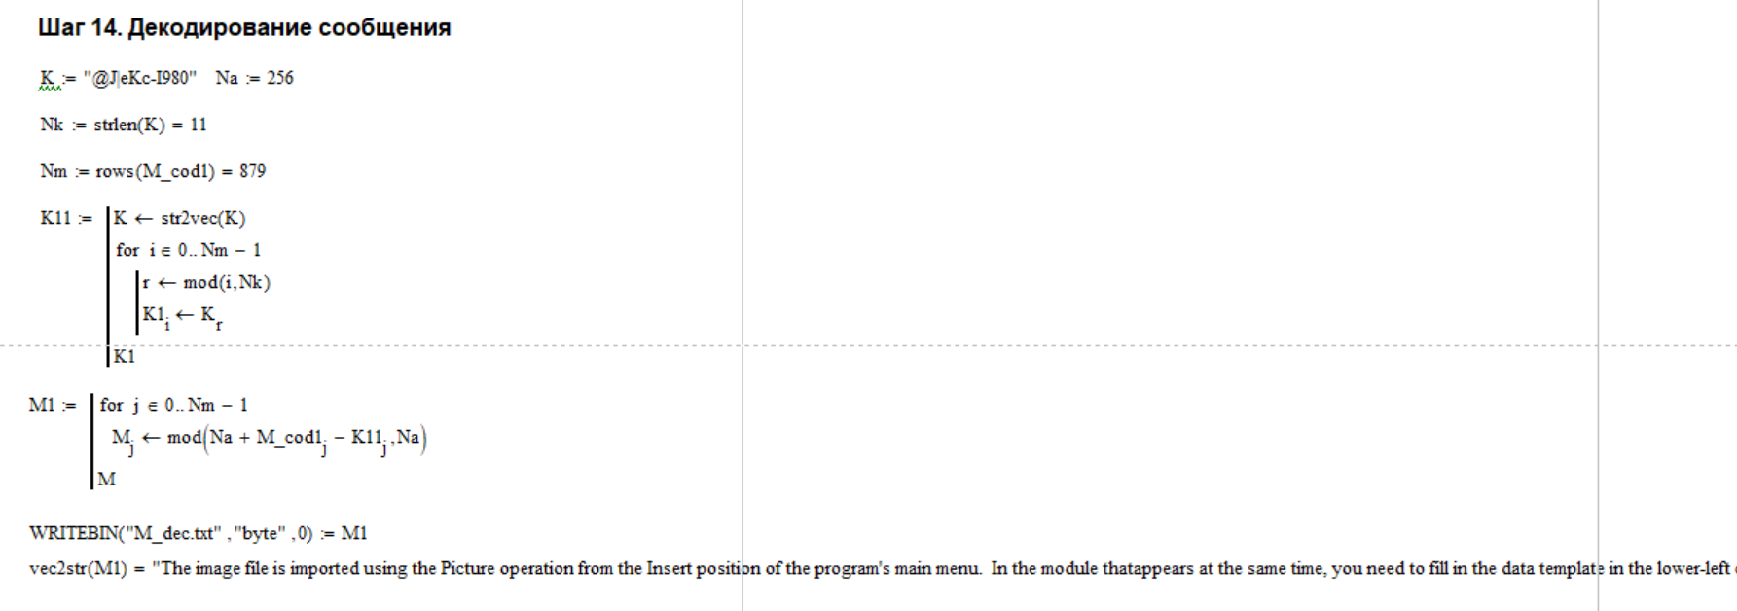
Результат:
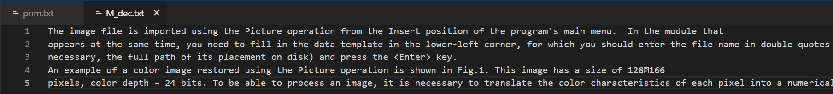
Вывод: в ходе лабораторной работы был изучен и реализован в Mathcad метод замены наименее значащих бит.

